***VISOKO***



Visoko je grad i središte istoimene općine u središnjem dijelu Bosne i Hercegovine u Zeničko-dobojskom kantonu. Prirodna okoliš općine je određena dolinama rijeka Bosne i Fojnice. Po popisu iz 2013. godine u Visokom je živi 39.838 stanovnika.

Prirodna sredina općine je određena dolinama rijeka Bosne i Fojnice, morfološkim diferencijacijama dolina s padinama podbrda i vijencem visokih planina Srednje Bosne - Ozrena, Vranice i Zvijezde. Prostor općine doseže relativno niske nadmorske visine i to od 399 do 1050 m, što je vrlo povoljno za razvoj poljoprivredne proizvodnje, industrije, građenja i održavanja prometnica i drugih sustava komunalne infrastrukture.

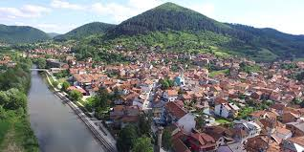

HISTORIJA

Visoko je grad bogate historije koja seže daleko u prošlost. Ovo je područje bilo među najvažnijima u srednjovjekovnoj državi Bosni. Srednjovjekovni grad, koji se nalazio na brdu Visočica, u to je vrijeme nosio naziv Visoki, a njegovo podgrađe se zvalo Podvisoki, dok se Visoko kao grad počinje intenzivnije razvijati dolaskom Osmanlija na ove prostore, te se njegov razvitak nastavlja nakon austrougarske okupacije. U vrijeme prve Jugoslavije grad nije previše napredovao, dok se za vrijeme komunizma značajno proširio.

***SREDNJOVJEKOVLJE***

Visoko, tvrđava i grad ***Visoki*** (po kojem je Visoko dobilo ime) na brdu Visočica***, Mile*** (današnji Arnautovići***), Biskupić***i i ***Moštr***e su nedvojbeno bili središte nekadašnje srednjovjekovne Bosne, zanimljivo je napomenuti da se s brda ***Visočice*** vide sva četiri nabrojana kraljevska mjesta. Do sada je pronađeno nekoliko važnih objekata iz tog razdoblja, a daljna iskopavanja u nalazima bogatoj Visočkoj dolini tek slijede.

U vrijeme rata, godine 1994., prilikom zemljanih radova među bedemima grada Visoki pronađeni su izuzetno vrijedni nalazi – ukrašeni doprozornici, dovratnici i kamene plastike, sačuvani u Visočkom muzeju. U Visokom i njegovoj okolici napisane su mnoge ***povelje*** jer je tu bila vladarska rezidencija, tako je kralj ***Tvrtko I. Kotromanić 1355. izdao povelju "in castro nostro Vizoka vocatum***".

***Mile*** su također bile veoma važno mjesto za srednjovjekovnu Bosnu. Tamo su pronađeni ***ukrašeni kraljevski grobovi, a bile su i mjesto okrunjenja bosanskih kraljeva, pa je tako ovdje okrunjen kralj Stjepan Tvrtko Kotromanić***. U Milima je i najstariji franjevački samostan koji je izgrađen u doba srednjovjekovne Bosne. Opisi u nekim izvješćima pojedinih pohoditelja naslućuju postojanje još jednog samostana u Visokom. Na to ukazuju i podatci iz dubrovačkog arhiva.

***U Biskupićima*** je ***nađena ploča Kulina bana iz 1193. godine.*** Ne zna se točno gdje je napisana, iako se pretpostavlja da je to bilo u jednom od ova četiri stolna kraljevska mjesta.

***Osmansko Doba***

U razdoblju osmanske vlasti izgrađen je stari dio grada te mnogobrojne džamije, od kojih su najpoznatije ***Pertačka i Tabhanska***. Grade se i zanatske radnje, a u ovom je razdoblju razvijen i prepoznatljivi ***kožno-prerađivački zanat*** koji je bio jedan od najkvalitetnijih u to doba na ovim prostorima i šire i po kojemu je Visoko poznato i danas. Osmansku je vladavinu 1878. zamijenila austrougarska okupacija kojoj se neuspješno suprotstavila i manja visočka milicija.

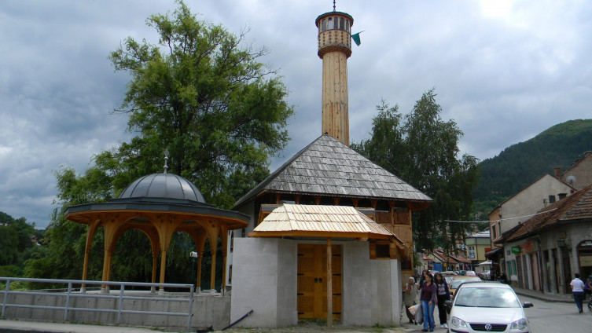

TABHANSKA DŽAMIJA - VISOKO

***Austrougarski period***

Među prvim objektima koji su bili izgrađeni u duhu onovremenog zapadnoeuropskog graditeljstva bila je zgrada željezničke stanice Visoko, izgrađena 1882. godine, kasnije su izgrađene zgrade Kotarskog ureda i suda (sada zgrada općine Visoko, 1895.), zgrada Franjevačke gimnazije sa crkvom (1899. - 1900.), zgrada tadašnje gradske općine (sada Zavičajni muzej), zgrada osnovne škole na Kraljevcu i tako dalje. Zgrade su se većinom gradile u neomaurskom stilu i ublaženim varijantama neoklasicizma.

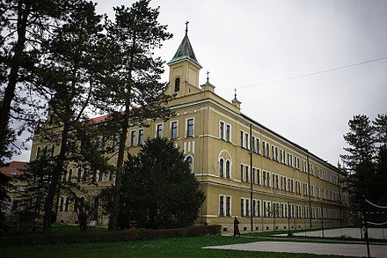

FRANJEVAČKA KLASIČNA GIMNAZIJA I SAMOSTAN – VISOKO

TURIZAM

Iako Visoko kao grad nikada nije bilo turističko mjesto, ono ipak ima mnogo turističkih atrakcija. Najviše ih je vezano za srednjovjekovnu Bosnu, tako da na brdu Visočica još uvijek ima ***ruševina stare tvrđave (dio je sačuvan u Visočkom muzeju***), a u Milama je pronađen ***Tvrtkov grob*** kao i srednjovjekovno naselje. Jedinstvenu atrakciju predstavlja i naselje koje je otkopano u Okolišću a koje datira iz ***kamenog doba***.

***Piramide u Visokom***

U novije vrijeme velika turistička atrakcija u Visokom su okolna brda kao što je Visočica, zbog tvrdnji pseudoistraživača Semira Osmanagića kako se nedaleko od grada Visokog nalazi više piramida izgrađenih ljudskom rukom u davnoj prošlosti. Daljnja istraživanja će potvrditi ili opovrgnuti tvdnje ovog istraživača, na budućnosti je da vidimo.

Uprkos tome, u prvim godinama većina posjetilaca su bili tranzitni koji su ostajali u Visokom između 1-5 sati. Danas više od trećine gostiju čine gosti koji ostaju između 2-10 dana. To se pozitivno odražava na finansijski prihod ugostiteljskih objekata u Visokom i uslužnih djelatnosti.

Fondacija je svoju turističku ponudu proširila otvaranjem parka "Ravne 2", a broj turista je oko 50.000 na godišnjem nivou. Na vodećoj svjetskoj web stranici za smještajne kapacitete Booking.com, do 2012. nije bilo nijednog smještajnog kapaciteta iz Visokog. U 2015. bilo ih je 45, u 2016. 70, u 2017. 95, a u 2018. 158 smještajnih kapaciteta (hotela, motela, hostela, apartmana, kuća, vikendica, stanova, kreveta, kampova).

Sve veći broj turista je poboljšao kvalitet turističke infrastrukture, tako da Visoko u svom centru ima Turist info pult, a zahvaljujući saradnji Fondacije sa općinskim, kantonalnim i federalnim vlastima pristupilo se sistematskom rješavanju turističke infrastrukture: asfaltiranju puteva, izgradnji zaobilaznice da bi bila formirana pješačka zona ispred ***tunela Ravne*** (koja je otvorena u martu 2019.), pravljenju parking prostora, otpočinjanju rada na novom Regulacionom planu za kompleks Ravne, itd.

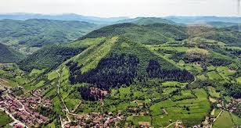

“Piramide”

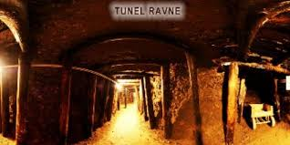

Tuneli Ravne

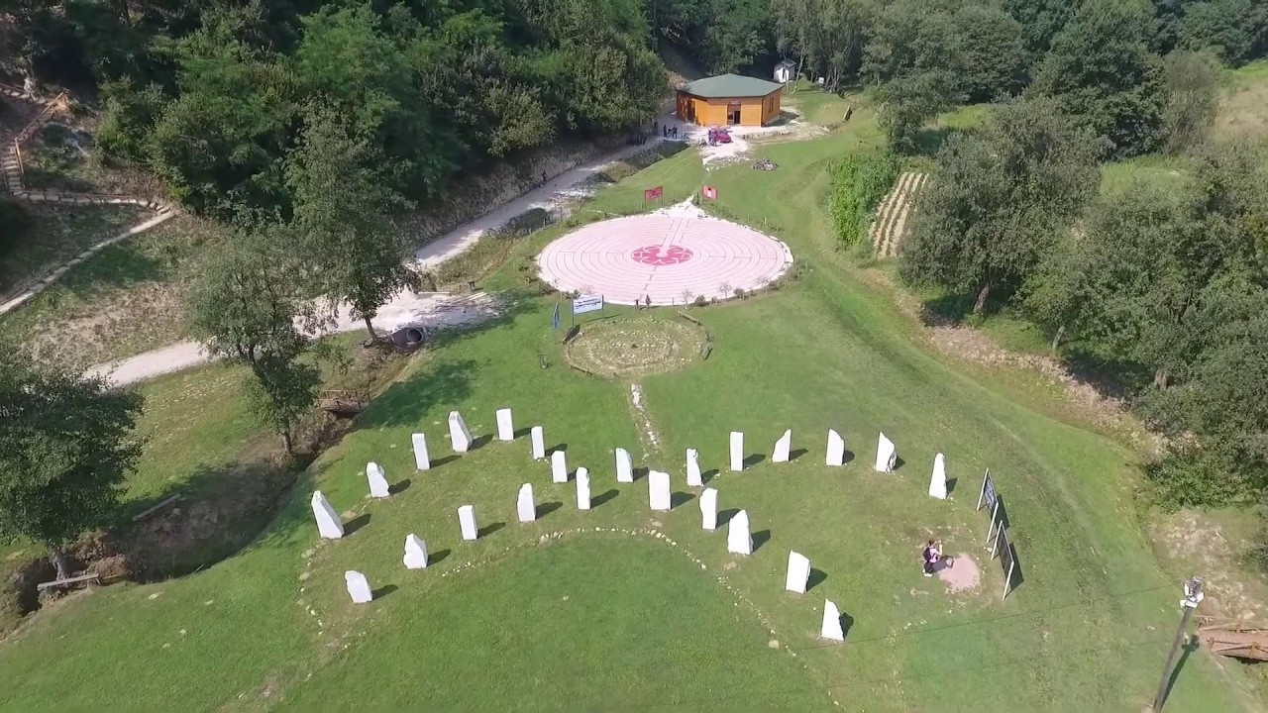

Kompleks Ravne - izletište

***Kožna prerada u Visokom***

Kožarski je posao prelazio s koljena na koljeno, s oca na sina pa je zanatsko iskustvo prerade kože rasprostranjeno do današnjih dana. Stari način proizvodnje visočkih "***tabaka***" s poznatim "***tabhanama***" trajao je s manjim izmjenama i stjecanjem rutine i iskustva tijekom cijelog razdoblja otomanske vlasti. Isti način je zadržan i dolaskom Austro-ugarske monarhije, da bi tek poslije Prvog svjetskog rata bio uveden suvremeniji i moderniji način prerade kože u gotove proizvode kao što su odjevni i obućarski. 1928. godine pored stare tabhane nikla je suvremena radionica za doradu raznovrsnije gotove kože. Tada se počinju upotrebljavati sredstva za štavu i obradu koža kao i strojna mehanizacija. Godine 1929. stvorena je "Stručno-zanatsko-kožarska škola Visoko", u kojoj su se školovali budući kadrovi za kožarsku industriju. Ova je škola bila glavna kožarska obrazovna ustanova za cijelu tadašnju Jugoslaviju, pa su se u njoj školovali učenici iz svih dijelova države.

Zadatak, naći još zanimljivosti vezanih za grad Visoko, napisati, otipkati i poslati nazad. Ili napisati kratki esej o ovim informacijama koje su vam ovdje priložene.